第三届日照市“技能之星”职业技能大赛
数控铣工项目技术文件

一、竞赛时间与内容
（一）理论考试（满分：100分，按30%计入总成绩）
1.考试内容主要为法律法规、职业道德、安全规范和专业基础知识。
2.考试题型判断题、单项选择题、多项选择题。
3.考试时间90分钟。
4.注意事项参赛选手不得带手机、不得夹带任何参考资料进入理论考场。
（二）实际操作竞赛（满分：100分，按70%计入总成绩）
二、数控铣工操作技能技术描述
1.数控铣工操作技能是指利用数控铣床（加工中心）对工件进行金属切削加工的项目，即由参赛选手通过编制程序指令来驱动数控铣床、以切削刀具去除材料的方式来完成工件制作的过程。
大赛试题即考核参赛选手职业能力的测试项目。大赛试题包括图纸、评分表等试题文件，毛坯规格、材料、加工要素、精度等级、评判点类型与数量、竞赛时间与流程、配分标准等由技术标准进行规范。
2.竞赛能力要求
(1)相关知识
数学知识；
测量知识；
材料切削性能知识。
(2)延伸知识
工艺设计知识；
计算机技术知识；
公差与配合等标准；
金属切削工艺知识。
(3)技能要求
识图技能：能对图形、图标、标准、表格和其它技术要求进行解释；
检测技能：能选择和使用测量仪器及测量方法；
工件装夹：能根据操作需要为工件选择装夹方法和装夹系统；
刀具知识：能针对工件材料和加工需求选择切削刀具；
操作技能：能完成在数控铣床上安装刀具和附件的整个过程、识别和确定在数控铣床上各种不同的加工操作、识别和确定在数控铣床上加工操作所需的各种功能参数；
金属切削：能针对工件材料、图形结构、加工状况确定加工方式、加工流程、加工路线、切削刀具等选择相应的切削参数；
编程技能：能掌握不同的编程技术（包括手工编程和计算机辅助编程）。
三、竞赛内容
比赛是使用计算机CAM软件编程（包括手工编程）、三轴立式数控铣床（可含刀库）、机用平口钳装夹工件在规定的时间内完成基本铣、钻、铰、镗、攻丝等加工内容的实际操作比赛。比赛时间2.5小时，材料为45#钢。
参赛者必须独立地、在规定时间内完成下列工作:
编程：基于工程图使用计算机辅助制造系统编制加工程序；
优化：完成程序的优化和修改工作；
传输：将程序数据传送到机床；
对刀：完成刀具的选择、安装、对刀及刀具参数的输入；
找正：完成工件的装夹、找正；
检测：完成工件的检测与调整加工；
加工：完成工件的加工。
四、竞赛规则
1.选手在竞赛前通过抽签决定竞赛顺序和比赛用设备；
2.比赛前由裁判长对全体裁判员及选手进行竞赛规则、流程、评判方法培训；
3.每名选手独立配备一台计算机，开机及屏保密码由裁判长设置并分配给选手；
4.选手在比赛期间不得使用手机、照相机、录像机等设备。不得携带和使用自带的任何存储设备；
5.正式比赛期间，除裁判长外任何人员不得主动接近选手及其工作区域，不许主动与选手接触与交流，选手有问题只能向裁判长反映；
6.比赛结束铃声响起以后，选手应执行完当前语句后立即停止工作，退刀并卸下工件。3分钟之内必须把零件、图纸、评分表提交给裁判长，并签名确认。裁判长或比赛监督须做好加密、装箱和保存工作；
7.未经裁判长允许，选手不得延长比赛时间；
8.下一场将要参赛的选手不得出现在当前竞赛现场。不允许观摩当前竞赛选手的比赛；
9.参赛选手不得擅自修改数控系统内的机床参数。
10.选手对现场裁判判罚有异议时，可向裁判长提起申诉由裁判长负责仲裁，裁判长无法解决的，须向大赛组委会提出书面申请解决。
11.选手不得将手机等通讯工具进入考场。
五、违规扣分
选手有下列情形从参赛成绩中扣分：
1.在完成工作任务的过程中，因操作不当导致事故，扣1～10分，情况严重者取消竞赛资格。
2.因违规操作损坏赛场提供的设备，污染赛场环境等不符合职业规范的行为，视情节扣1～5分。
3.扰乱赛场秩序，干扰裁判员工作，视情节扣2～5分，情况严重者取消竞赛资格。
4.违反操作规程，未造成设备损坏和影响其他选手竞赛的,由现场评委负责记录,扣10分；造成严重后果的，报竞赛组委会批准，由裁判长宣布终止该选手竞赛，成绩以0分计算。
5.比赛过程中，不允许放弃任意一项考核内容，否则在考核内容原分值的基础上倒扣50%。
六、基础设施清单
1.选手自备物品清单
竞赛使用的刀具（含刀柄）、量具以及工具全部由选手自带，虎钳可以自带或使用赛场提供。竞赛基础设施清单中推荐了刀具、量具清单，该清单为完成竞赛参考配置，选手可根据自身能力及习惯携带包括刀柄、常用工具在内的更多相关物品及放置各类物品的工具箱，物品的类型、规格及数量不予限制；唯有角度虎钳、毛坯、测量仪器（机器）、非法量具、含存储介质的电子设备及危险物品等不得携带。
2.赛场设施设备清单
(1)竞赛设备：数控铣床（加工中心）：FANUC0imateMD数控系统、最高转速5000rpm、刀柄标准BT40。机床配精密平口钳、装卸刀座、台虎钳等。
(2)计算机及软件：WIN7操作系统，预装CAXA制造工程师2013、西门子NX10.0、MastercamX9编程软件。
(3）检测仪器：ZEISS三坐标测量机、三丰数显量具
七、安全与防护
1.自备劳保用品
名称 | 图例 | 备注
防护镜 | 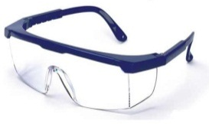 | 必须是防溅入式防护镜  近视镜不能代替防护镜
安全鞋 | 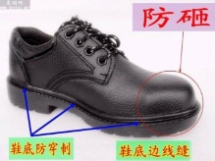 | 必须防滑、防砸、防穿刺
防护服 | 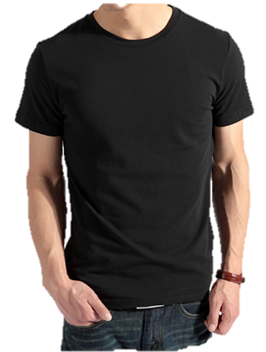 | 1、必须是长裤  2、防护服必须紧身不松垮，达到三紧要求  3、女性必须带工作帽、长发不得外露
防护手套 | 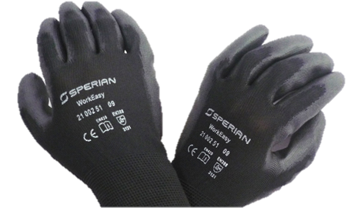 | 机床操作时不得配带
电器及电动工具必须具备CE认证。
2.佩戴要求
时段 | 要求 | 备注
机床操作时 | 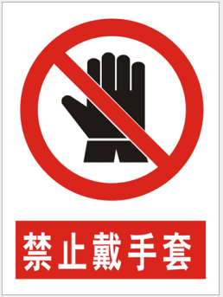 | 牛仔裤配紧身上衣也可。
拿取毛坯、手工去毛刺时 |  | 牛仔裤配紧身上衣也可。
编程时
竞赛对未按要求佩戴相应防护用品的现象将进行提示，选手未更正前不得进入竞赛现场，比赛过程中对违反安全与防护、违反操作规程者将停止其比赛，选手签字确认后酌情扣分。
3.赛场留有安全通道。竞赛前必须明确告诉选手和裁判员安全通道和安全门位置。赛场必须配备灭火设备，并置于显著位置。赛场应具备良好的通风、照明和操作空间的条件。做好竞赛安全、健康和公共卫生及突发事件预防与应急处理等工作；
4.赛场配备医护人员和必需的药品。
八、竞赛样题
见附件1，仅供参赛选手赛前训练。
九、备料清单
数控铣工操作技能考核准备通知单

一、以下由考场准备：
试题：数控铣工操作试题
请考场在考试前认真阅读此通知单，并按要求逐一做好准备工作
材料准备
名 称 | 规 格 | 数 量 | 要 求
45#钢 | 150×100×50 | 1件/每位考生
设备、夹具准备
名 称 | 规 格 | 数 量 | 要 求
数控铣床（加工中心） | FANUC 0i mate MD 数控系统 | 1台/每位考生
精密平口钳 |  | 1台/每位考生
工具车 |  | 1辆/每位考生
卸刀座 |  | 若干

考试时间
2.5小时
说明：
若设备数量有限，考试可分批进行，但必须保证每位考生有一台。
每个工位应配有一个工具车供考生摆放工、量、刀具。
考场应配有必须的清扫工具。
每个考场应配有工位编号及记号笔、胶布等编号用品。
每位考生考前领取1件试件毛坯。

二、以下工具、刀具、量具由考生准备：
类别 | 序号 | 名称 | 型号 | 数量 | 备注
刀  具 | 1 | NC中心钻 | ф10×90° | 1
刀  具 | 2 | 钻头 | ф9.80、ф11.80 | 各1
刀  具 | 3 | 机用铰刀 | ф10H7、ф12H7 | 各1
刀  具 | 4 | 铣刀（粗加工） | ф6×15、ф8×20、ф10×25、ф12×30 | 各1
刀  具 | 5 | 铣刀（精加工） | ф6×15、ф8×20、ф10×25、ф12×30 | 各1
刀  具 | 6 | 球铣刀 | R3、R4、R5 | 各1
刀  具 | 7 | 90°倒角刀 | ф10×90° | 1
刀  具 | 8 | 内螺纹铣刀，螺距1.5 | M30×1.5 | 1
刀  具 | 9 | 精镗刀（可微调≦0.01） | ф20～ф30 | 1
刀  具 | 10 | 面铣刀 | ф63 | 1
量  具 | 1 | 卡尺 | 0-150 | 1
量  具 | 2 | 深度千分尺 | 0-75 | 1
量  具 | 3 | 外径千分尺 | 0-25、25-50、50-75、75-100、100-125、125-150 | 各1
量  具 | 4 | 内测千分尺 | 5-25、25-50、50-75 | 各1
量  具 | 5 | 公法线千分尺 | 0-25、25-50 | 各1
量  具 | 6 | 三爪千分尺（或内径表） | ф20-ф30
量  具 | 7 | 螺纹塞规 | M30×1.5-6H | 各1
量  具 | 8 | 光面塞规 | ф10H7、ф12H7 | 1
量  具 | 9 | 块规 | 0.9-100 | 1
量  具 | 10 | 磁力表座和千分表 | 0.002
量  具 | 11 | 磁力表座和百分表 | 0.01
量  具 | 12 | R规（内、外） | R3-25
工  具 | 1 | 什锦锉 |  | 1套
工  具 | 2 | 铜锤 |  | 1把
工  具 | 3 | 平行垫铁 |  | 1套
工  具 | 5 | 刀柄 | BT40 | 若干
工  具 | 6 | 毛刷 | 50 mm | 1把
工  具 | 7 | 铜皮 | 0.2mm | 若干
工  具 | 8 | 棉纱 |  | 若干
工  具 | 9 | 计算器 |  | 1个
工  具 | 10 | 工作服 |  | 1套
工  具 | 11 | 劳保鞋 | 防滑、防砸、防穿刺 | 1双
工  具 | 12 | 护目镜 | 防溅入式防护镜 | 1个
注：量具须经过国家三级及以上计量机构计量检定并在检定有效期内。

